Продлили мораторий на ряд внеплановых проверок
Обращаем внимание на Приказы ФНС России от 29.12.2022 N ЕД-7-14/1277@, от 28.12.2022 N ЕД-7-14/1268@.

 | ИЗ ДОКУМЕНТОВ ВЫ УЗНАЕТЕ  С 20.02.2023 действуют новые формы заявлений о недостоверности включенных в ЕГРЮЛ сведений (формы N Р38001, N Р34001). Также с 21.02.2023 будут применяться обновленные формы:  - N Р18003 «Заявление о внесении сведений о юридическом лице в ЕГРЮЛ»;  - N Р18004 «Заявление о внесении сведений о юридическом лице в ЕГРЮЛ в связи с приведением учредительных документов в соответствие с законодательством РФ».
 | КАК НАЙТИ ДОКУМЕНТЫ В КОНСУЛЬТАНТПЛЮС  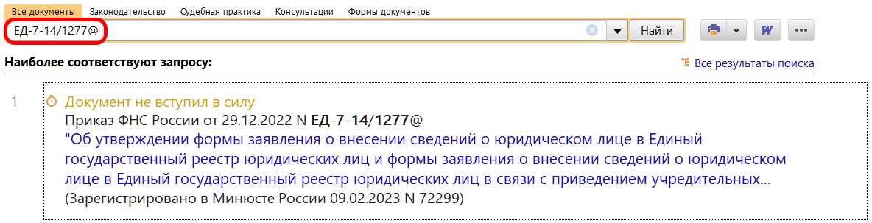  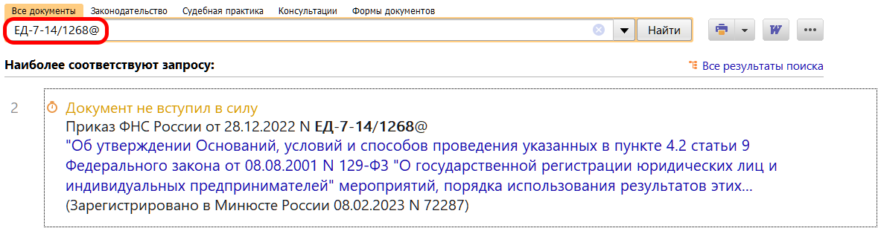
 | ДОПОЛНИТЕЛЬНАЯ ИНФОРМАЦИЯ  О том, что следует предусмотреть АО и ООО в своей работе в 2023 г., можно узнать из Обзора: "Основные изменения в корпоративном законодательстве (АО И ООО) в 2023 году" (КонсультантПлюс, 2023).
 | 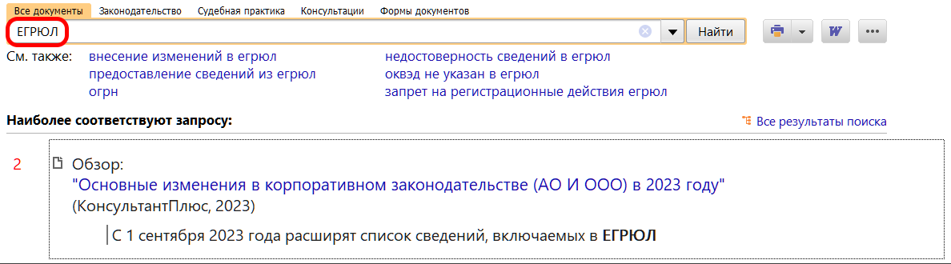
1

